Programma van Eisen

Naam: Abdullah Alibaks

Leerlingnummer: 2063989

Datum:30-10-2019

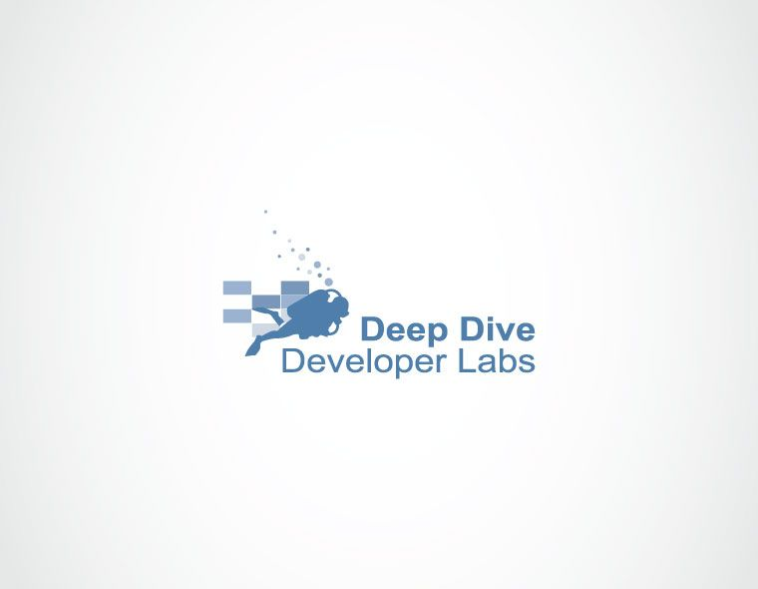

Inhoudsopgave

Contents

Inleiding 3

Het bedrijf 4

Probleemstelling 4

Doelgroep(en) 4

De vormgeving 4

Informatie 5

# Inleiding

Het doel v a n d i t p r o j e c t i s h e t m a k e n v a n e e n de portfolio zodat bedrijven, klanten of potentiele samenwerkingspartners(klanten) mijn website bezoeken en daar de nuttige informatie over mij kunnen vinden zoals mijn voltooide projecten, projecten in ontwikkeling, de studie en algemene informatie over mij . In dit document staat aan welke eisen mijn porfolio moet voldoen. Bijvoorbeeld wat voor informatie er in de portfolio moet en aan welke doelgroep het gericht is.

# Het bedrijf

Deze ontwikkelaar gaat voor zichzelf en namens het ROC van Amsterdam een portfolio website maken met daarin informatie over zichzelf als ontwikkelaar/student, de projecten die zijn voltooid of in ontwikkeling zijn met nodige contact informatie.

# Probleemstelling

De reden dat deze portfolio website moet worden gebouwd is zodat de ontwikkelaar zich kan presenteren aan potentiele klanten of samenwerkingen. Het belangrijkste doel hierbij is om informatie over de ontwikkelaar te geven zodat de klant een beter beeld heeft van degene die een opdracht zou kunnen voltooien. Zo kan de ontwikkelaar zich makkelijk presenteren en omdat dit een openbare algemene website is kan iedere potentiele klant een beeld opwekken zonder dat de ontwikkelaar dit telkens opnieuw moet doen.

# Doelgroep(en)

Zelf ben ik de ontwikkelaar doelt mijn website zich op potentiele klanten of bedrijven die willen samenwerken met mij. Deze potentiele klanten zijn natuurlijk op zoek naar een goede ontwikkelaar die zich ook goed kan presenteren. Zij willen mij wellicht een app of website laten maken en door zich te laten informeren op mijn website kunnen zij bepalen of ze misschien een samenwerking tot stand kunnen zetten. De doelgroep zijn dus potentiele klanten of samenwerkingspartners.

# De vormgeving

De kleuren die ik voor mijn website wil gaan gebruiken zijn zwart, wit en rood. De lettertype die ik ga gebruiken is Verdana.

# Informatie

Hieronder staat welke informatie er hoe dan ook in te vinden zullen zijn.

De informatie :

* Mijn persoonlijke informatie
* Mijn projecten in ontwikkeling of voltooide
* Mijn school/werk carriere
* Info over mij als ontwikkelaar
* Een contact formulier
* Contact gegevens

De kopjes van de navigatie bar worden:

1. Over mij
2. Mijn projecten
3. Contact